**超级编辑部媒资专区搜索**

**USS_V1.11.0**

**版本升级部署文档**

**修订记录**

|  |  |  |  |  |
| --- | --- | --- | --- | --- |
| 版本号 | 修订日期 | 修改人 | 修改内容 | 备注 |
| V1.11.0 | 2021-9-23 | 吴敏 | 基础版本 | 新建 |

# 1.安装前准备

## 1.1获取最新版本包

[jadeite@10.148.134.8:/home/jadeite/ftp_version/pand](mailto:jadeite@10.148.134.8:/home/jadeite/ftp_version/cartoon/*)ora-search-supereditor.USS_V1.11.0.*.tar.gz

## 1.2将上述版本包解压，得到以下结构目录：(忽略时间戳)

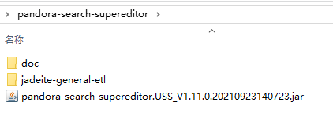

# 重建es索引

用如下索引模板重建es索引，一共要重建2个索引

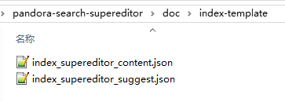

# 3.启动ES DIH服务

### 用如下jar包和配置文件启动服务

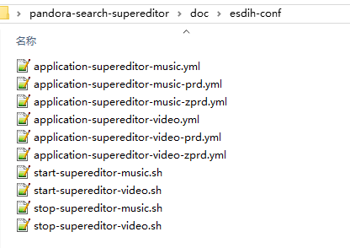

**由于视频和音乐数据在不同的表，但是数据入的是es同一个索引，因此需要用音乐的dih配置文件为音乐再部署一套dih服务**

# 4.配置xxljob

为音乐dih配置job，执行器名称和视频不一样

# 5.添加配置中心配置

将如下文件加入配置中心

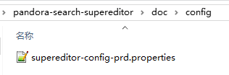

配置中心路径如下：

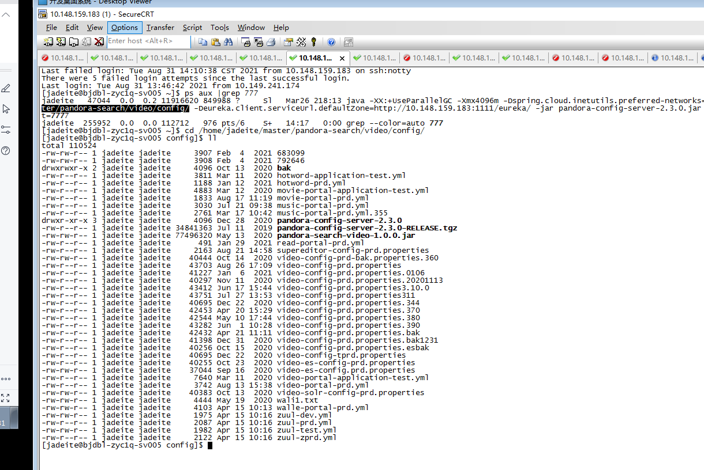

# 6.部署搜索服务

升级前先备份原jar包，停止服务，用如下路径jar包(忽略时间戳)替换原jar包，重启服务**(现网用tag自动化部署)**

